【附件二】
嘉義縣108年度數位翻轉「教育創新行動方案」實施計畫
子計畫4：交流發表--「資訊科技與智慧學習」實施教案示例徵選教案

學校名稱 | 嘉義縣隙頂國民小學
參加組別 | ▓國小組 國中組
1.教案設計者 | 何通印
2.教學時間 | 共6節，每節40分鐘
3.單元名稱 | 自編-mbot教學
4.資源檔案 | 無
5.資源標題 | 無
6.資源類型 | - 教學設計 教學活動
7.適用年級
  04B
  05B
  06B
8.資源簡介 | Mbot 營隊教學設計及活動過程
9.關鍵字 | 機器人，AI
10.適用領域、議題 | ▓自▓資
11.資訊科技應用層次 | □輔助教學 □互動教學 □進階(創新)教學  （本欄由審查委員依據標準認定，不必填寫）
12.授權方式 | 「創用 CC 姓名標示-非商業性-相同方式分享 4.0 國際」
13.教學目標 | 單元目標 | A.Mbot組裝及感測器檢測B.控制程式設計與上傳
13.教學目標 | 詳細目標 | 1.Mbot組裝2.Mbot感測器檢測3.Mbot控制程式設計與上傳
14.教學流程
第一、二、三、四節機器人組裝與檢測
1.Mbot基本配件。
2.M-core主控板介紹。
3.組裝機器人。
4.檢查機器人的循線感知器。
5.檢查機器人的超音波感測器。
6. 認識積木指令。
7. 馬達速度的調整指令。
第五、六節機器人控制程式撰寫與上傳
1. 馬達的停止與輸出轉速控制。
2. 認識超音波感應器。
3. 用積木指令控制馬達轉速及超音波感應器。
4. 加入音調指令。
5. 加入LED控制及亮度指令。
6. 故障碼與故障排除~主板上的port對應。
15.學習目標 | 16.活動與內容 |  | 17.數位教學資源
- 學生能完成Mbot組裝及檢測。  - 學生能撰寫控制代碼並上傳至Mbot，進行各項活動。如馬達轉速控制及相關程式碼錯誤時的排除。 | 如下表。 |  | 自編。

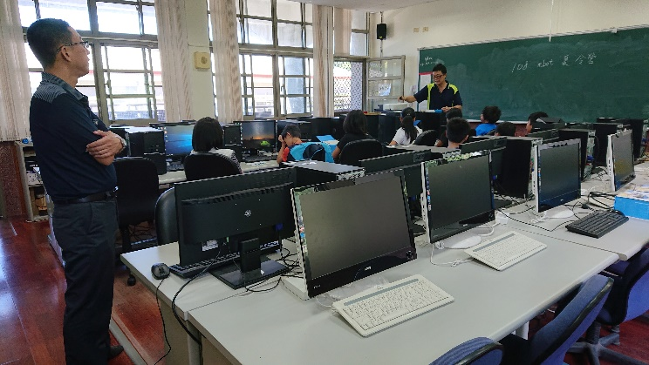 | 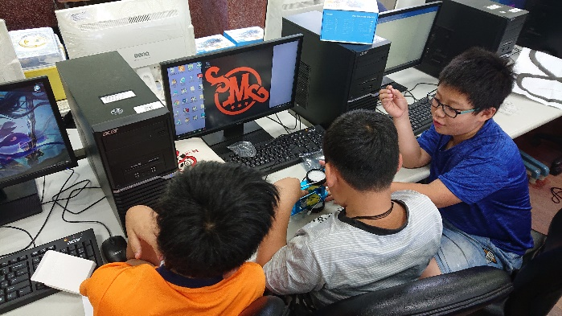
圖一： 機器人教學-校長也來觀課 | 圖二：Mbot組裝
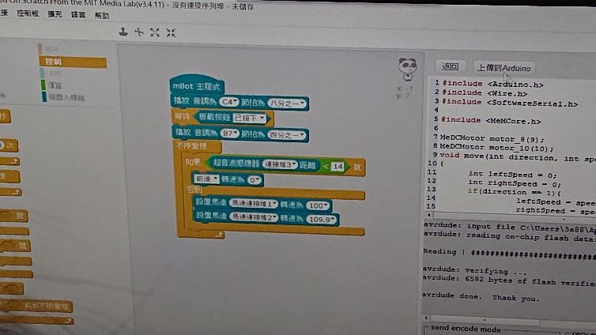 | 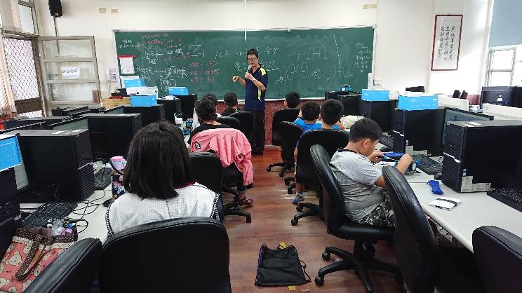
圖三：Mbot積木程式 | 圖四：程式概念引導
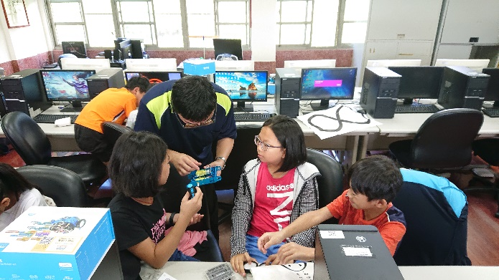 | 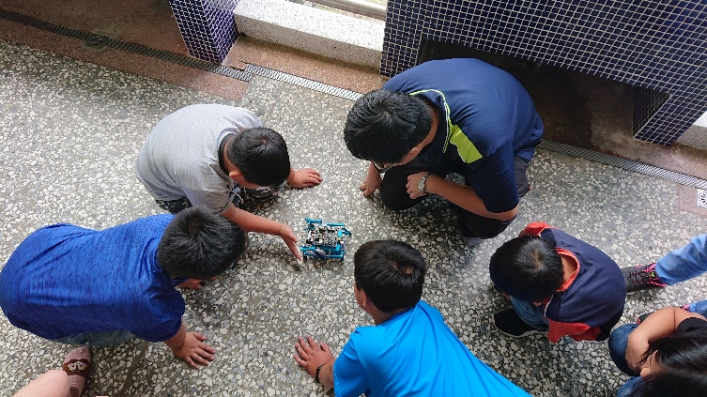
圖五：機器人結構-馬達 | 圖六：六足機器人

16.活動與內容

